# کاربران مجازی در فرایندها

یکی از عناصر مهم فرایندها، کاربران هستند که انجام وظایف را به عهده دارند. بنابراین برای هر وظیفه، مشخص می شود کدامیک از کاربران اختیار انجام این وظیفه را دارند. در نگاه اول، کاربران، اشخاص حقیقی هستند که در سیستم مدیریت فرایندها تعریف شده اند و هر کدام از این اشخاص می توانند اختیار انجام وظایف را داشته باشند. حال ممکن است این سوال در ذهن شما ایجاد شود که اساسا چه نیاز یا مشکلی منجر به پیاده سازی مفهوم کاربران مجازی شده است؟

## سوال: با وجود کاربران حقیقی، چه ضرورتی به استفاده از کاربران مجازی است؟

برای درک بهتر نیاز به کاربران مجازی، ابتدا با ذکر یک مثال واقعی سعی می کنیم یک گردش کار را با کاربران حقیقی راه اندازی کنیم و سپس با دیدن کاستی های این روش، راه حل کاربران مجازی را توضیح دهیم:

## مثال 1: آغاز کننده کار در گردش کار فروش

فرض کنید یک شرکت دارای 5 واحد نمایندگی در شهرستانهای مختلف است و در هر واحد یک کارشناس فروش امور مربوط به فروش محصولات این شرکت را انجام می دهد. در این فرایند، هر کدام از کارشناسان فروش حق آغاز و پیگیری کار را دارند. این کارشناسان پس از آغاز هر کار فروش و ثبت درخواست مشتری، اختیار ادامه کار از ارسال پیش فاکتور تا مرحله پایان یعنی صدور فاکتور فروش را به عهده دارند. حال برای تخصیص اختیار به کارشناسان، اولین چیزی که به ذهن می رسد این است که مطابق شکل زیر، باید برای هر 5 نفر کارشناس، اختیار انجام وظیفه در سطح گردش کار را اختصاص بدهیم :

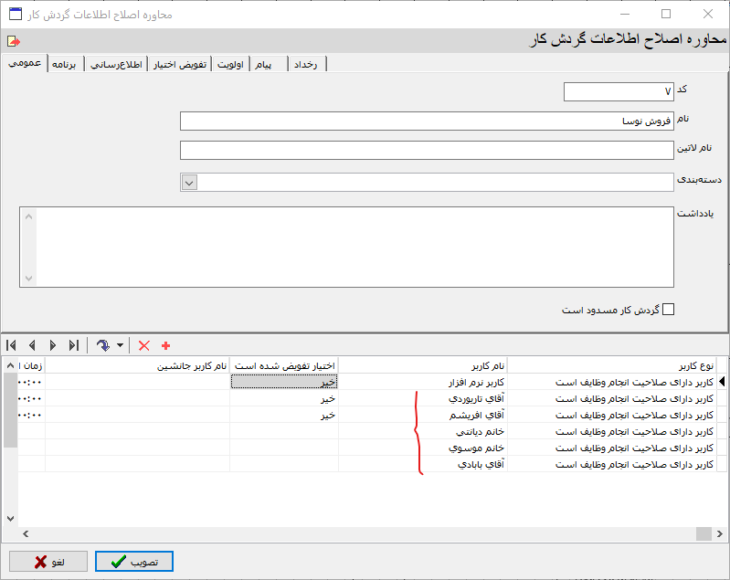

با این روش، مشکلی که پیش می آید این است که به محض شروع هر کار فروش، این کار به کارتابل هر 5 کارشناس منتقل می شود در حالی که هر کارشناس باید کار(های) واحد خود را پیگیری کند. به این ترتیب هر کارشناس می تواند کارهای تمام واحدهای دیگر را انجام دهد. بنابراین خیلی واضح است که این روش به دلیل سردرگمی و احتمال اختلال در کارها، روش مناسبی نیست و کار نخواهد کرد. حال سوال این است که راه حل چیست؟

**راه حل :** برای جلوگیری از مشکلات فوق کافی است بگوییم هر کارشناسی که کار را آغاز می کند باید بتواند تنها کار خود را تا انتها انجام دهد و اختیار مداخله در کار دیگر کارشناسان را نداشته باشد. یعنی مفهومی بنام **آغازگر کار** داشته باشیم که بصورت شناور، در هر کار، معرف کاربر حقیقی باشد که همان کار را آغاز کرده است. این مفهوم در سیستم مدیریت فرایندها، **کاربر مجازی** نامیده می شود. یعنی بجای معرفی تک تک کاربران حقیقی (کارشناسان فروش)، یک کاربر مجازی از نوع آغازگر کار تعریف می کنیم و کافی است فقط به همین کاربر اختیار انجام وظایف را اختصاص بدهیم (شکل زیر):

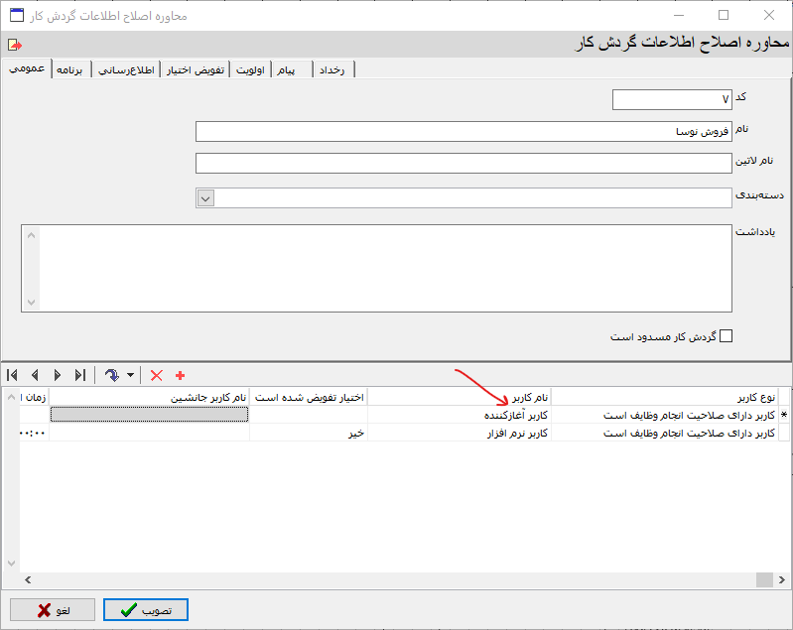

در واقع این کاربر مجازی مانند یک ظرف خالی است که محتوای آن در هر کار، بسته به اطلاعات همان کار پر می شود. به این ترتیب، سیستم بطور خودکار، کاربر حقیقی آغازکننده هر کار را تشخیص می دهد و پیگیری و ادامه کار را منحصرا به همین کاربر اختصاص می دهد.

## مثال 2: کنترل کار کارشناس توسط مدیر پشتیبانی در گردش کار پشتیبانی

فرض کنید در یک شرکت تولید نرم افزار، عملیات پشتیبانی بسته به نوع محصول، در سه بخش زیر انجام می شود:

* بخش پشتیبانی نرم افزارهای مالی
* بخش پشتیبانی نرم افزارهای مدیریت اطلاعات
* بخش پشتیبانی سیستم مدیریت فرایندها

حال فرض کنید در یک مرحله از گردش کار پشتیبانی، قرار است خدمات ارائه شده از طرف کارشناس پشتیبانی، توسط مدیر مستقیم او کنترل شود. در این حالت دو روش وجود دارد:

### روش اول: دادن اختیار انجام وظیفه به هر سه مدیر پشتیبانی

در این روش، همان اشکالی که در مثال 1 وجود داشت، تکرار خواهد شد. یعنی اینکه کار پس از انجام توسط کارشناس پشتیبانی به کارتابل هر سه مدیر بخشهای مختلف پشتیبانی منتقل می شود و هر سه مدیر می توانند در کارهای یکدیگر مداخله کنند.

### روش دوم: استفاده از کاربران مجازی

در این روش و با استفاده از کاربران مجازی وابسته به جایگاه سازمانی، سیستم بطور اتوماتیک و براساس جایگاه سازمانی کارشناس پشتیبانی، مدیر او را تشخیص می دهد و کار را به کارتابل او منتقل می کند.

تا اینجا شاید متوجه شده باشید که مفهوم کاربران مجازی چفدر مشابه مفهوم نقش کاربران است. در ادامه این قضیه را بیشتر توضیح می دهیم:

## تشابه مفهوم کاربر مجازی با مفهوم نقش کاربران

برای درک بیشتر مفهوم کاربر مجازی می توانیم از مفهوم آشناتر نقش استفاده کنیم. یکی از روشهای معمول برای مدیریت اختیارات کاربران در سیستمهای نرم افزاری استفاده از مفهوم نقش (Role) است. به این معنی که بجای تعریف کاربران حقیقی، اختیارات را برای نقشها تعریف می کنند و سپس در مرحله بعد، برای هر نقش یک یا چند کاربر را اختصاص می دهند. مزیت این روش این است که برای تعیین اختیارات کاربر، کافی است این کاربر را به فهرست کاربران نقش مورد نظر اضافه کنیم. به این ترتیب مدیر سیستم درگیر جزئیات اختیارات تک تک کاربران حقیقی نخواهد شد و با معرفی چند نقش، با سهولت و سرعت بیشتری کاربران را مدیریت خواهد کرد.

کاربر مجازی نیز در واقع نوعی نقش است که می تواند به یک یا چند کاربر حقیقی متعدد اختصاص داده شود. به بیان دیگر، کاربر مجازی همانند نقش یک به چند است و یک کاربر مجازی می تواند شامل بیش از یک کاربر حقیقی باشد. برای مثال آغازکننده کار یا مدیر اصلی کارشناس یک نقش است که کاربران حقیقی مناسب و مورد نظر، می توانند این نقش را اختیار کنند.

### تفاوت کاربران مجازی با نقشها

تفاوت اصلی کاربران مجازی با نقش این است که کاربران مجازی ماهیت شناور، پویا (دینامیک) و لحظه ای دارند و بسته به گردش کار، کار و وضعیت گردش کار، بصورت در لحظه و در هنگام اجرای فرایند (RunTime) تعیین می شوند. در حالی که در طرف مقابل، نقشها معمولا تا حد زیادی ثابت هستند و تغییرپذیری آنها کم و موردی است.

پس از آشنایی با مفهوم کلی کاربران مجازی، حال وقت آن است که با انواع کاربران مجازی آشنا شویم:

## انواع کاربران مجازی

* **قابل تعیین دستی برای هر کار**

همانطور که گفته شد، هر کاربر مجازی معرف یک یا چند کاربر حقیقی است. در کاربران مجازی از نوع قابل تعیین دستی، کاربران حقیقی به شکل دستی تعیین می شود. توجه کنید که تعیین دستی هم از طریق محاوره (فهرست کارها) و هم از طریق برنامه (script) انجام می شود که در ادامه به تفکیک توضیح داده شده است:

**تعیین دستی کاربران از طریق فهرست کارها**

برای این کار، همانند شکل زیر در محاوره فهرست کارها روی آیکون  کلیک کنید.

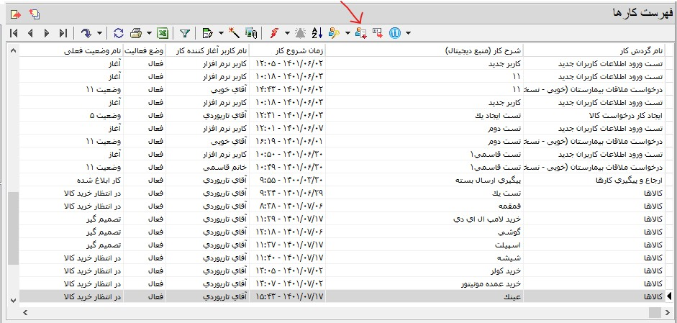

به این ترتیب، محاوره تعیین کاربران مجازی به شکل زیر روی صفحه باز می شود:

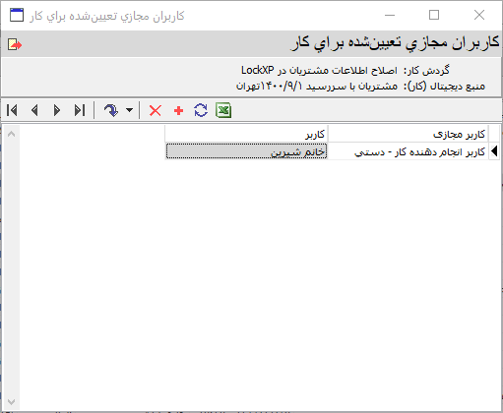

ملاحظه می کنید که در این پایگاه اطلاعاتی، یک کاربر مجازی از نوع تعیین دستی با نام **کاربر انجام دهنده کار** تعریف شده است که در این کار بخصوص و در این وضعیت (در انتظار خرید کالا) کاربر حقیقی خانم شیرین را نمایش می دهد. حال می توانید محتوای ستون کاربر را تغییر دهید و یک کاربر حقیقی دیگر (مثلا آقای بابادی) را جایگزین آن کنید (شکل زیر):

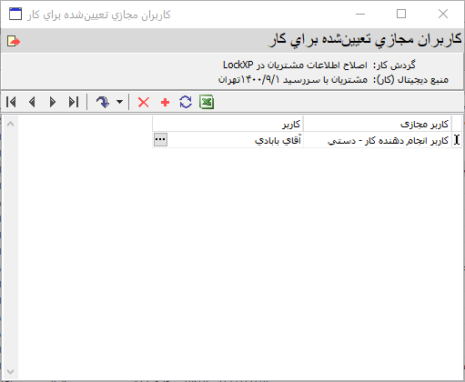

به این ترتیب، کار از کارتابل خانم شیرین خارج شده و به کارتابل آقای بابادی منتقل می شود. اگر می خواهید این کار علاوه بر آقای بابادی، همزمان به کارتابل یک کاربر دیگر (مثلا آقای انتظاری) نیز منتقل شود، این کاربر را نیز اضافه کنید:

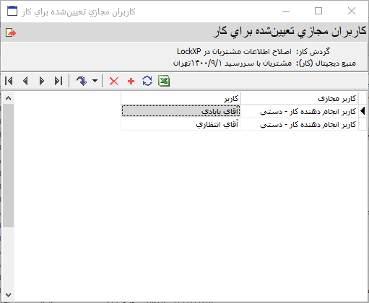

ملاحظه می کنید که در این وضعیت، هر دو کاربر فوق امکان انجام وظایف را خواهند داشت.

### برخی از کاربردهای تعیین دستی کاربر مجازی از طریق محاوره

**تغییر کاربر:** برای مثال فرض کنید که یک کاربر به هر دلیل مثلا مرخصی، قطع همکاری و ... امکان کار با سیستم را ندارد. یا مثلا کاربر مهارت و توانایی انجام این کار را ندارد. در چنین مواردی با این روش می توانید کار این کاربر را به کاربر دیگری محول کنید.

**تقسیم کار:** فرض کنید تعداد کارهای یک کاربر به حدی است که امکان انجام تمام این کارها را در فرصت تعیین شده ندارد. در این موارد می توانید تعدادی از کارهای این کاربر را به کاربر دیگری محول کنید و کار را میان آنها تقسیم کنید.

**به اشتراک گذاشتن کارها:** اگر می خواهید کارها را میان چند کاربر به اشتراک بگذارید، می توانید با استفاده از این روش، کار را به شکل همزمان به کارتابل چند کاربر منتقل کنید. مزیت این روش این است که هرکدام از کاربران که آزاد هستند می توانند کار را انجام دهند. استفاده معمول از این روش در مواردی است که تمام کاربران یادشده، در یک جایگاه سازمانی باشند اگرچه محدود به این شرط نیست و در موارد خاص ممکن است کاربران از جایگاههای متفاوت هم یک وظیفه را بطور مشترک انجام دهند.

**تعیین دستی کاربران از طریق برنامه**

روش دیگر تعیین کاربران مجازی دستی استفاده از توابع و متدهای مرتبط با کاربران مجازی در برنامه گردش کار است. این متدها زیرمجموعه WorkUserUtils و به شرح زیر هستند:

**افرودن کاربر به کاربر مجازی**

**AddVirtualUserMember(virtualUserName, workKey, userNum or userName)**

این متد یک کاربر حقیقی را به فهرست کاربران متناظر با کاربر مجازی virtualUserName اضافه می کند. این کاربر حقیقی یا با کلید کاربر در فهرست کاربران (userNum) یا با نام کاربر در ویندوز با فرمت machinName\\UserName تعیین می شود. در اینجا machinName نام کامپیوتر سرور یا نام دامنه کاربر است. ضمنا این مورد تنها برای یک کار خاص با کلید workKey انجام می شود. یعنی این که تعیین کاربر دستی در سطح کار است نه گردش کار. برای مثال:

var wk= WorkState5.WorkKey;

WorkUserUtils.AddVirtualUserMember ("NOSA\\WorkPerformer", wk, "NOSA\\M.Shirin");

در این مثال، در کار جاری، کاربر M.Shirin به فهرست کاربران کاربر مجازی WorkPerformer اضافه می شود. دقت کنید که نام کاربران به شکل کامل وارد شده و در ابتدای نام کاربران، نام دامنه (NOSA) با دو کاراکتر اسلش (\\) آمده است.

**حذف کاربر از کاربر مجازی**

**DelVirtualUserMember) virtualUserName, workKey, userNum or userName)**

این متد، یک کاربر حقیقی را از فهرست کاربران متناظر با کاربر مجازی حذف می کند. پارامترهای این متد مشابه متد قبل است لذا برای پرهیز از تکرار، به این متد مراجعه کنید. به یک مثال در این زمینه توجه کنید:

var wk= WorkState5.WorkKey;

WorkUserUtils.DelVirtualUserMember(“NOSA\\WorkAdmin”, wk, “NOSA\\Tariverdi”);

در این مثال، در کار جاری، کاربر Tariverdi از فهرست کاربران کاربر مجازی WorkAdmin حذف می شود.

**اخذ فهرست کاربران یک کاربر مجازی**

**GetVirtualUserMemberList) virtualUserName, workKey)**

این متد، فهرست کاربران کاربر مجازی virtualUserNum را باز می گرداند. این فهرست به شکل یک آرایه از اعداد است که هر عدد کلید یک کاربر است. برای مثال:

var AssistList=[];

AssistList= WorkUserUtils.GetVirtualUserMemberList (“NOSA\\Assistant”, WorkState10.WorkKey);

در این مثال، فهرست کلیدهای کاربران حقیقی متناظر با کاربر مجازی Assistant در متغیر AssistList قرار می گیرد. توجه کنید که این متغیر از نوع آرایه می باشد.

**حذف کلیه کاربران یک کاربر مجازی**

**ClearVirtualUserMemberList) virtualUserName, workKey)**

این متد، کلیه کاربران حقیقی متناظر با کاربر مجازی virtualUserNum را حذف می کند. برای مثال:

WorkUserUtils.ClearVirtualUserMemberList (“NOSA\\WorkManager”, WorkState3.WorkKey);

در این مثال، در کار جاری، کلیه کاربران حقیقی متناظر با کاربر مجازی WorkManager حذف می شود.

**نکته مهم:** تنها کاربران مجازی از نوع **تعیین دستی** قابلیت تعیین کاربر را دارند و برای انواع دیگر کاربران مجازی که در ادامه مطلب آمده اند، مفهوم تعیین کاربر معنی ندارد و خود سیستم بطور اتوماتیک کاربر مورد نظر را تشخیص داده و تعیین می کند.

**توضیح:** در بحث کاربران مجازی از نوع تعیین دستی، امکان **افزودن کاربران یک جایگاه سازمانی خاص** هم وجود دارد که برای پرهیز از پیچیدگی و خلط مبحث و برای رعایت نظم و ترتیب مفاهیم ارائه شده، در ضمیمه 1 این مستند بطور جداگانه به این موضوع پرداخته شده است.

با اتمام توضیحات مربوط به کاربران مجازی از نوع تعیین دستی، از این پس به انواع دیگر کاربران مجازی سیستمی می پردازیم.

## کاربران مجازی مرتبط با کاربر آغازگر کار

* **کاربر آغازگر کار**

در بیشتر فرایندها، کاربر آغازکننده کار ، کاربر مهمی است و معمولا در بخشی از فرایند، مجددا عاملیت پیدا می کند. در این زمینه به دو مثال توجه کنید:

**مثال 1: ارجاع کار به همکار**: فرض کنید یک شخص کاری را آغاز می کند و آن را به همکار خود ارجاع می دهد. حال پس از انجام کار مورد نظر، این شخص باید مجددا کار را بررسی کند و در صورت رضایت، تایید و در غیر این صورت آن را مجددا ارجاع دهد. در این فرایند، همکاران متعدد می توانند ارجاع کار را انجام دهند و لذا آغازکننده از قبل مشخص نیست و در لحظه شروع کار مشخص می شود.

**مثال 2: درخواست خرید:** در فرایند درخواست خرید، فرض کنید مشتری یک کار را آغاز می کند و کالایی را درخواست می کند. حال در ادامه کار و پس از تامین و تحویل آن به مشتری، مجددا مشتری باید کیفیت و صحت کالا را بررسی کرده و آن را تایید یا رد کند. در این فرایند هم درخواست کننده یا مشتری از قبل مشخص نیست و در لحظه آغاز کار و ثبت درخواست مشخص می شود.

با توجه به مطالب بالا، در هر دوی این مثالها، باید از کاربر مجازی از نوع **آغازگر کار** استفاده کنید.

* **مدیر جایگاه سازمانی اصلی کاربر آغازگر کار**

هر کاربر آغازگر، یک جایگاه سازمانی اصلی دارد که این جایگاه یک مدیر اصلی نیز دارد. حال کاربر مجازی مدیر اصلی این کاربر، شامل مدیر اصلی او خواهد بود. برای مثال فرض کنید در فرایند درخواست مرخصی، هر کارمند اختیار **آغاز کار** و ثبت مرخصی را دارد. حال این درخواست باید در مرحله بعد به تایید مدیر اصلی کارمند برسد بنابراین کافی است در این مرحله به **کاربر مجازی مدیر اصلی کاربر** اختیار انجام وظیفه اختصاص داده شود. برای درک بهتر مطلب، به شکل زیر توجه کنید:

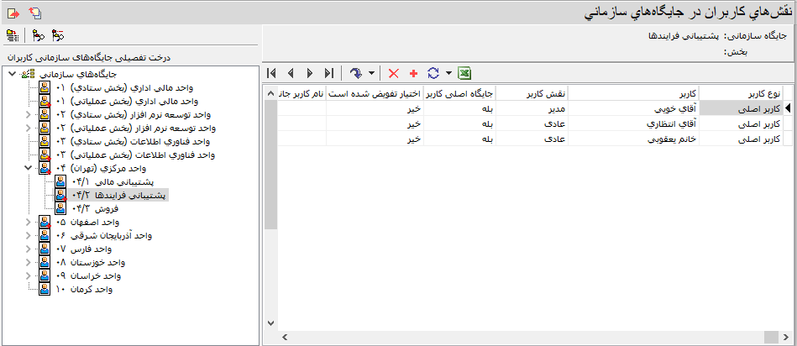

در این مثال اگر مثلا آقای انتظاری یک درخواست مرخصی بدهد ، **آنگاه کاربر مجازی مدیر اصلی کاربر آغازگر**، آقای خویی خواهد بود چرا که آقای خویی **مدیر اصلی** اوست.

* **مدیر اصلی کاربر آغازگر کار**

اگر بر خلاف مثال قبل، کاربر آغازگر کار در جایگاه سازمانی اصلی خود مدیر نداشته باشد یا اگر خود این کاربر نقش مدیر داشته باشد، آنگاه مدیر اصلی او، مدیر جایگاه سطح بالاتر خواهد بود. برای نمونه به مثال زیر توجه کنید:

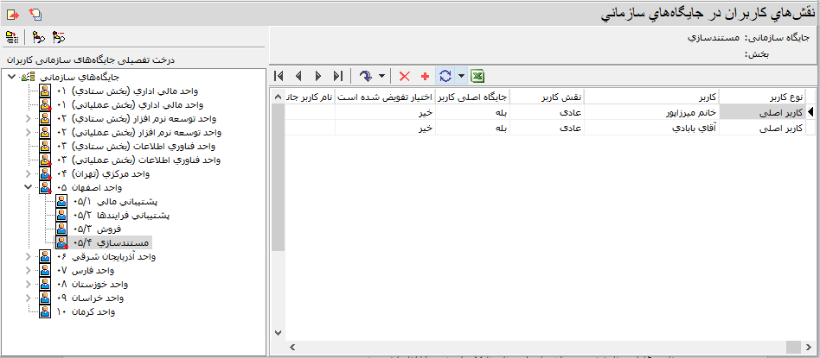

ملاحظه می کنید که در این جایگاه سازمانی (مستندسازی)، کاربر مدیر وجود ندارد بنابراین اگر برای مثال، خانم میرزاپور کاری را آغاز کند، آنگاه مدیر اصلی این کاربر، مدیر جایگاه سطح بالاتر (واحد اصفهان) خواهد بود:

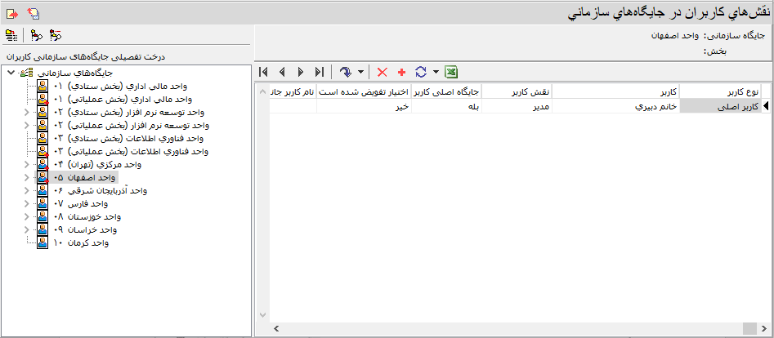

در شکل بالا مدیر جایگاه سازمانی واحد اصفهان را ملاحظه می کنید. بنابراین در این مثال، خانم دبیری مدیر اصلی خانم میرزاپور خواهد بود.

برای حالتی که کاربر خود مدیر است، به مثال زیر توجه کنید:

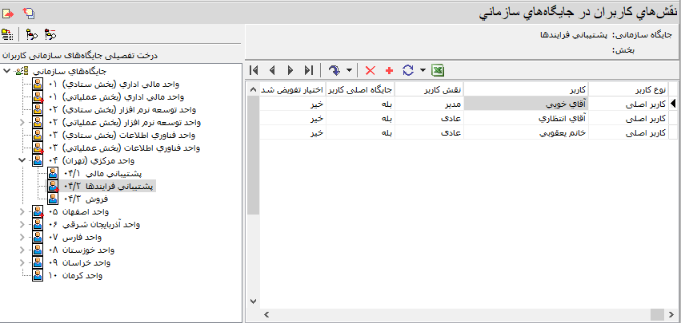

در شکل بالا، کاربران جایگاه سازمانی **پشتیبانی فرایندها** یکی از زیرمجموعه های **واحد مرکزی (تهران)** را مشاهده می کنید. در این جایگاه سازمانی، آقای خویی نقش **مدیر** را دارد بنابراین مدیر این کاربر، در واقع مدیر جایگاه سطح بالاتر یعنی **واحد تهران (مرکزی)** خواهد بود. در شکل زیر کاربران واحد تهران را مشاهده می کنید:

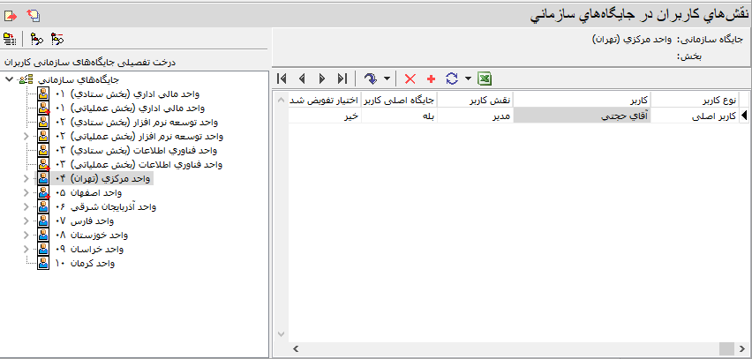

بنابراین مدیر این جایگاه یعنی آقای حجتی، **مدیر اصلی** آقای خویی خواهد بود.

* **کاربران جایگاه سازمانی اصلی کاربر آغازگر کار**

کاربر آغازگر کار، یک جایگاه سازمانی اصلی دارد. از طرفی در این جایگاه سازمانی علاوه بر کاربر آغازگر، کاربران دیگری نیز وجود دارند. حال این نوع از کاربر مجازی (کاربران جایگاه سازمانی اصلی کاربر آغازگر)، تمام همکاران کاربر آغازگر را نیز شامل می شود. برای مثال در این زمینه، به کاربران جایگاه سازمانی پشتیبانی فرایندها توجه کنید:

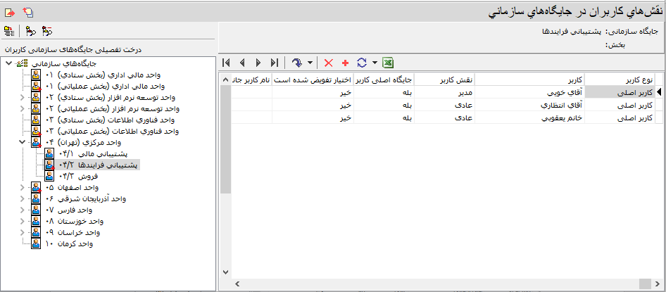

فرض می کنیم مثلا آقای خویی آغازکننده یک کار باشد، ضمنا ملاحظه می کنید که در این جایگاه سازمانی، سه کاربر وجود دارد. حال فرض کنید آقای خویی می خواهد ادامه کار را میان همکاران خود به اشتراک بگذارد. در این حالت، **کاربر مجازی جایگاه سازمانی آغازگر کار** دربردارنده هر سه کاربر فوق خواهد بود. بنابراین کافی است در وظیفه مورد نظر، به این کاربر مجازی، اختیار انجام وظیفه را اختصاص دهد.

* **کاربران جایگاههای سازمانی بخش* کاربر آغازگر کار**

در سیستم مدیریت فرایندها، هر کاربر علاوه بر داشتن یک جایگاه اصلی، می تواند در جایگاههای دیگر سازمانی هم نقش داشته باشد. در صورتی که این جایگاههای سازمانی وابسته به بخش کاربر باشند آنگاه همکاران این کاربر در این جایگاههای سازمانی اعضای این کاربر مجازی خواهند بود. در این زمینه به یک مثال توجه کنید:

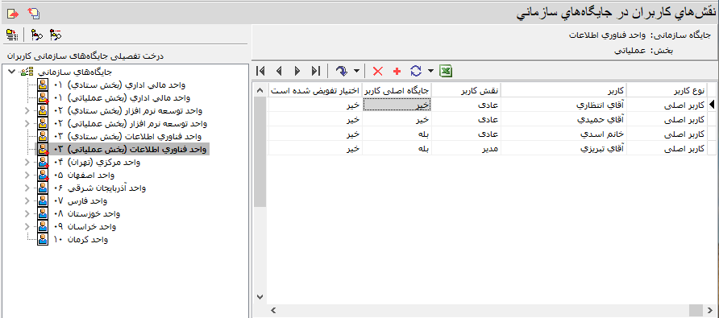

در مثالهای قبلی دیدیم که جایگاه سازمانی اصلی آقای انتظاری، پشتیبانی فرایندها بود. اما در اینجا ملاحظه می کنید که این کاربر در جایگاه سازمانی **واحد فناوری اطلاعات (بخش عملیاتی)** هم نقش دارد. به این ترتیب **کاربر مجازی جایگاههای سازمانی بخش کاربر آغازگر کار** شامل کاربران این جایگاه خواهد بود.

**توضیح:** در این مثال فرض بر این است که بخش آقای انتظاری، بخش **عملیاتی** است.

**\*:** این کاربر مجازی و سه نوع دیگر از کاربران مجازی که در ادامه توضیح داده شده، مربوط به جایگاههای سازمانی وابسته به بخش هستند. بدیهی است در صورتی که جایگاهها مستقل از بخش باشند، این چهار نوع از کاربران مجازی قابل استفاده نخواهد بود.

* **مدیر جایگاههای سازمانی بخش کاربر آغازگر کار**

در قسمتهای قبلی، با کاربر مجازی مدیر جایگاه سازمانی اصلی کاربر آغازگر کار آشنا شدیم. در این قسمت با مدیر جایگاه سازمانی (غیر اصلی) کاربر آغازگر سروکار داریم. برای نمونه، به شکل زیر توجه کنید:

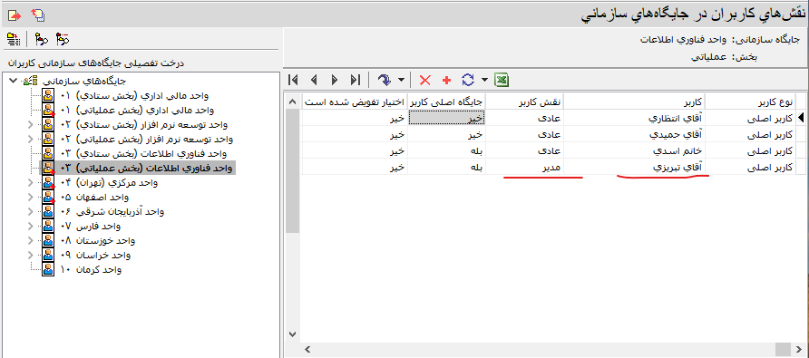

در قسمت قبلی با این جایگاه غیر اصلی و وابسته به بخش آقای انتظاری آشنا شدیم. در اینجا می بینید که مدیر جایگاه سازمانی، آقای تبریزی است بنابراین اگر از این کاربر مجازی (مدیر جایگاههای سازمانی کاربر آغازگر کار) استفاده کنید، معرف آقای تبریزی خواهد بود.

* **کاربران جایگاههای سازمانی بخش خاص**

در صورتی که یک جایگاه سازمانی، به یک بخش خاص وابسته باشد، آنگاه کاربران این جایگاه سازمانی اعضای این کاربر مجازی خواهند بود. برای نمونه به مثال زیر توجه کنید:

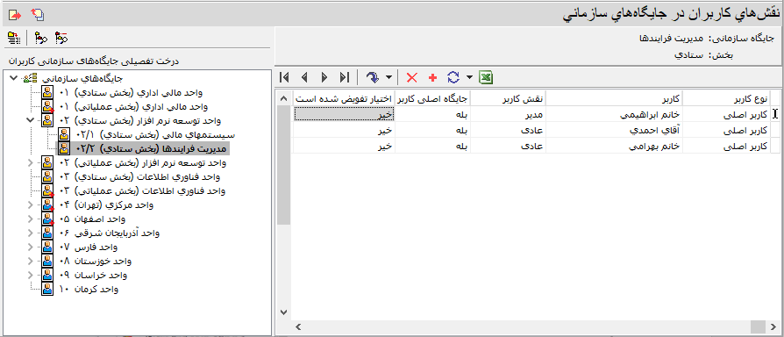

در این مثال، کاربران دارای نقش در جایگاه سازمانی مدیریت فرایندها (بخش ستادی) را ملاحظه می کنید. این کاربران اعضای **کاربر مجازی کاربران مدیریت فرایندها (بخش ستادی)** هستند.

* **مدیر جایگاههای سازمانی بخش خاص**

همانطور که در شکل زیر ملاحظه می کنید، در مثال قبلی، یکی از کاربران به نام خانم ابراهیمی نقش مدیر را دارد:

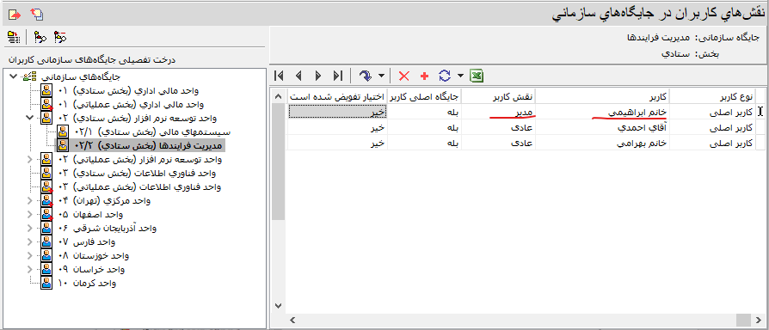

بنابراین در این مثال، کاربر مجازی جایگاه سازمانی وابسته به بخش ستادی، در واقع خانم ابراهیمی است.

### کاربران مجازی مرتبط با آخرین کاربر فعال غیرسیستمی کار

تا اینجا با انواع کاربران مجازی آشنا شدید که به کاربر آغازگر کار مربوط می شد اما در روند فرایندها، در بسیاری از موارد با کاربران فعالی سروکار داریم که وظایف را انجام می دهند اما آغازگر کار نیستند. برای این دسته از کاربران، انواع دیگری از کاربران مجازی بطور مجزا پیاده سازی شده است.

**توضیح:** قید غیر سیستمی برای کاربران فعال به این دلیل است که در مواردی ممکن است آخرین کاربر فعال در یک فرایند، کاربر سیستم باشد. این مورد زمانی اتفاق می افتد که فرایند به یک وضعیت تصمیم گیر خودکار می رسد و کاربر سیستم یکی از وظایف را براساس شرایط و قواعد تجاری فرایند، اجرا می کند. بنابراین از آنجایی که کاربر سیستم اولا یک کاربر حقیقی نیست و ثانیا ثابت و بدون تغییر است، لذا کاربر مجازی برای این کاربر بی معنی است.

* **آخرین کاربر فعال غیرسیستمی کار**

در اینجا ممکن است این سوال پیش بیاید که کاربر مجازی برای آخرین کاربر فعال چه کاربردی دارد؟

جواب: در دو حالت آخرین کاربر فعال غیرسیستمی معنی پیدا می کند:

**حالت 1:** وقتی که کاربر آخرین وظیفه، یک گروه کاربران باشد.

در این صورت، کاربر انجام دهنده وظیفه، یکی از اعضای گروه خواهد بود که از قبل مشخص نیست و در لحظه مشخص می شود. حال اگر بخواهیم وظیفه بعدی را نیز همین کاربر انجام دهد، آنگاه باید به **کاربر مجازی آخرین کاربر فعال غیر سیستمی** اجازه انجام این وظیفه را بدهیم. به این ترتیب هر کاربر حقیقی که وظیفه قبلی را انجام داده، اختیار انجام وظیفه بعدی را نیز خواهد داشت.

**حالت 2:** آخرین کاربر فرایند، کاربر سیستم باشد

در این حالت ممکن است بخواهید ادامه کار را به آخرین کاربر انسانی (قبل از کاربر سیستم) بسپارید برای درک بهتر این مفهوم، به مثال زیر توجه کنید:

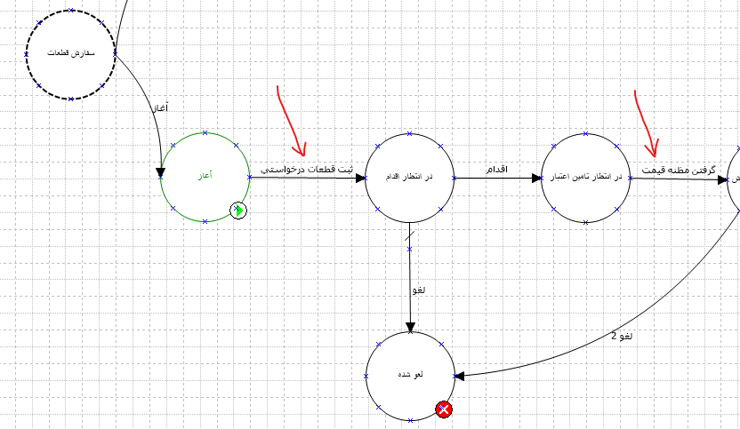

در این فرایند که برای سفارش قطعات است، یک گروه از کاربران حقیقی امکان آغاز کار و ثبت قطعات درخواستی را دارند. پس از ثبت درخواست، فرایند به وضعیت در انتظار اقدام می رسد. در این وضعیت کاربر سیستم بسته به شرایط درخواست (مثلا مجموع قیمت اقلام درخواستی) یا سفارش را لغو می کند یا اینکه وظیفه **اقدام** را برای ادامه کار اجرا می کند. حال برای ادامه کار، باید مظنه قیمت تهیه شود. فرض کنید می خواهیم همان کاربر که ثبت قطعات را انجام داده، مظنه قیمت را نیز انجام دهد. در این حالت، آخرین کاربر فعال غیرسیستمی، کاربری است که ثبت قطعات را انجام داده است بنابراین کافی است در وظیفه **گرفتن مظنه قیمت**، به کاربر مجازی **آخرین کاربر فعال غیرسیستمی کار**، اختیار انجام وظیفه را اختصاص دهید.

* **مدیر جایگاه سازمانی اصلی آخرین کاربر فعال غیرسیستمی کار**
* **مدیر اصلی آخرین کاربر فعال غیرسیستمی کار**
* **کاربران جایگاه سازمانی اصلی آخرین کاربر فعال غیرسیستمی کار**
* **کاربران جایگاههای سازمانی بخش آخرین کاربر فعال غیرسیستمی کار**
* **مدیر جایگاههای سازمانی بخش آخرین کاربر فعال غیرسیستمی کار**

**توضیح**: همانطور که احتمالا متوجه شده اید، طبقه بندی این نوع از کاربران مجازی دقیقا مشابه با طبقه بندی کاربران مجازی مرتبط با کاربر آغازگر است با این تفاوت که بجای کاربر آغازگر، به آخرین کاربر فعال در فرایند مربوط می باشد. بنابراین برای پرهیز از تکرار، برای توضیحات بیشتر در مورد کاربران مجازی مرتبط با جایگاههای سازمانی، به قسمت قبلی مراجعه کنید.

حال که با انواع کاربران مجازی آشنا شدیم می توانیم کاربران مجازی گردش کار را تعریف کنیم و از این پس از این کاربران مجازی در طراحی گردش کار استفاده کنیم.

## تعریف کاربران مجازی گردش کار

برای استفاده از کاربران مجازی در گردش کار، ابتدا باید انواع مورد نیاز از کاربران مجازی را تعریف کنیم. برای این کار مطابق شکل زیر از منوی **گردش کار**، گزینه **کاربران مجازی گردش کار** را کلیک کنید:

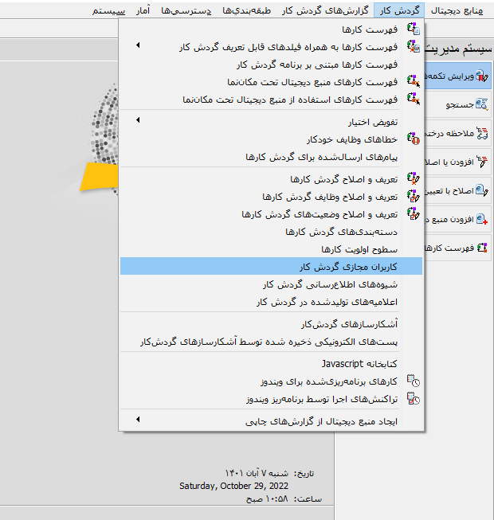

به این ترتیب، محاوره تعریف کاربران مجازی گردش کار به شکل زیر روی صفحه باز می شود:

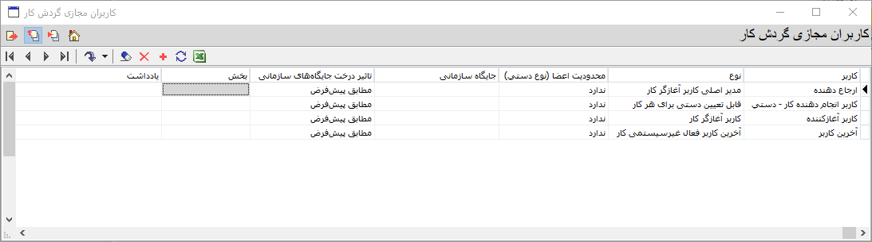

همانطور که در شکل بالا مشخص است، در این محاوره برای تعریف هر کاربر مجازی باید موارد زیر را تعیین کنید:

**کاربر**

در این ناحیه باید از فهرست کاربران پایگاه، کاربر مورد نظر خود را انتخاب کنید.

**توضیح:** در اینجا فرض می شود که در فهرست کاربران، از قبل تعدادی کاربر برای استفاده برای کاربران مجازی تعریف شده است. در غیر این صورت، پیش نیاز این است که ابتدا تعدادی کاربر با اسامی مناسب برای کاربران مجازی و با حداقل تنظیمات تعریف کنید.

**نوع کاربر مجازی**

در این ستون باید مطابق شکل زیر، فهرست انواع کاربران مجازی را باز کنید و از آنجا نوع کاربر مجازی را تعیین کنید:

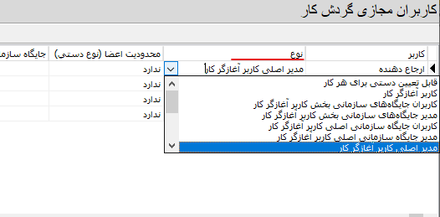

**محدودیت اعضا (نوع دستی)**

این قسمت نوعی حالت کنترلی برای افزودن کاربران حقیقی به کاربر مجازی دستی است و کاربران حقیقی را محدود به هم بخش ها و هم جایگاههای کاربر آغازگر می کند. گزینه های این قسمت به شرح زیر است:

* **ندارد:** در این حالت، هیچ محدودیتی وجود ندارد.
* **کاربران بخش کاربر آغازگر کار:** در این حالت، کاربر مجازی تنها شامل کاربران بخش کاربر آغازکننده خواهد بود.
* **کاربران جایگاه سازمانی بخش کاربر آغازگر کار:** با انتخاب این گزینه، تنها کاربران جایگاه سازمانی اصلی کاربر آغازگر کار می توانند به کاربر مجازی اضافه شوند.

**نکته**: استفاده از این امکان برای این است که بتوانیم کاربران حقیقی مشخصی را از جایگاه سازمانی کاربر آغازگر، به کاربر مجازی مورد نظر خود اضافه کنیم. برای مثال ممکن است جایگاه سازمانی کاربر آغازگر شامل 5 کاربر باشد و از این میان ما به دلایلی فقط بخواهیم یک یا دو کاربر خاص را به کاربر مجازی خود اضافه کنیم.

**جایگاه سازمانی**

از آنجایی که یک کاربر می تواند عضو بیش از یک جایگاه سازمانی باشد، لذا برای انواع کاربران مجازی زیر که بیش از یک جایگاه سازمانی را در بر دارند، باید جایگاه سازمانی مورد نظر خود را بصورت صریح، مشخص کنید.

* کاربران جایگاههای سازمانی بخش کاربر آغازگر کار
* مدیر جایگاههای سازمانی بخش کاربر آغازگر کار
* کاربران جایگاههای سازمانی بخش آخرین کاربر فعال غیرسیستمی کار
* مدیر جایگاههای سازمانی بخش آخرین کاربر فعال غیرسیستمی کار

به عبارت دیگر در اینجا تعیین می کنیم که از میان جایگاههای متعدد یک کاربر مجازی، کدام جایگاه بطور مشخص مورد نظر ماست. برای مثال در شکل زیر، جایگاه سازمانی واحد فناوری اطلاعات انتخاب شده است:

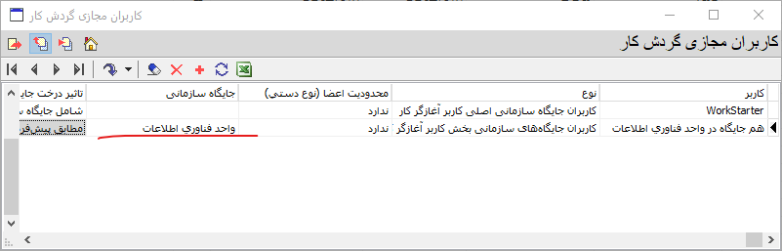

حال، کاربر مجازی **هم جایگاه در واحد فناوری اطلاعات**، تنها شامل کاربران حقیقی عضو واحد فناوری اطلاعات خواهد بود. دقت کنید که با توجه به نوع این کاربر مجازی (مرتبط با کاربر آغازگر کار)، این مورد، زمانی معتبر است که کاربر آغازکننده کار، عضو این جایگاه سازمانی باشد و در غیر این صورت کاربردی نخواهد داشت.

**تاثیر درخت جایگاههای سازمانی**

در اینجا تاثیر جایگاه سازمانی سرگروه را با انتخاب یکی از گزینه های زیر، تعیین می کنیم:

* **مطابق پیش فرض:** یعنی این که جایگاه سازمانی هیچ سروکاری با جایگاه سازمانی سرگروه ندارد.
* **شامل جایگاه سازمانی سرگروه شود:** در این حالت، جایگاه سازمانی، شامل جایگاه سازمانی سرگروه هم خواهد شد. این ویژگی زمانی مفید است که کاربران جایگاه سازمانی سرگروه، نوعی ارتباط نزدیک با کاربران جایگاه سازمانی زیرگروه داشته باشند. برای نمونه اگر مدیر جایگاه سازمانی، عضو جایگاه سرگروه باشد واضح است که ارتباط نزدیک سازمانی با مجموعه زیرگروه خود دارد و لذا در چنین مواردی می توانیم از این گزینه استفاده کنیم و به نوعی کاربران سرگروه را با کاربران زیرگروه یکپارچه کنیم.

**یادداشت**

هر نوع توضیح در مورد کاربر مجازی را در این قسمت وارد کنید.

## ضمیمه 1: افزودن کاربران یک جایگاه سازمانی خاص به کاربران مجازی (از نوع تعیین دستی)

در قسمت مربوط به کاربران مجازی از نوع تعیین دستی، نحوه افزودن و حذف کاربران حقیقی به یک کاربر مجازی، به شکل تکی توضیح داده شد. لازم به توضیح است که در این زمینه، امکان افزودن کاربران یک جایگاه سازمانی خاص نیز وجود دارد. برای درک بهتر این مطلب، بهتر است با یک مثال واقعی، قضیه را روشن تر کنیم:

**مثال:** در یک گردش کار تامین نیروی انسانی می خواهیم در وضعیتهای خاصی (مثلا در وضعیتی که نتایج آزمون استخدام مشخص شده است) به کاربران واحد سازمانی منابع انسانی، اطلاع رسانی انجام شود. در این مورد کافی است که کاربران این جایگاه سازمانی را به فهرست کاربران یک کاربر مجازی اضافه کنیم و در نهایت به این کاربر مجازی در وضعیت یادشده اختیار **اطلاع از وضعیت** اعطا کنیم.

افزودن (و حذف) کاربران یک جایگاه سازمانی خاص به کاربران مجازی دستی توسط متدهای زیر از WorkUserUtils انجام می شود:

**افزودن کاربران یک جایگاه سازمانی خاص به یک کاربر مجازی**

**AddVirtualUserMemberByUserDeptOrg) virtualUserName, workKey, deptKey, deptOrgCode)**

این متد، کاربران جایگاه سازمانی با کد deptOrgCode و بخش با کلید deptKey را در یک کار خاص به فهرست کاربران کاربر مجازی virtualUserName اضافه می کند. برای مثال:

var wk=WorkState3.WorkKey;

WorkUserUtils.AddVirtualMemberByUserDeptOrg (“NOSA\\WorkAdmin”, wk, 1, 04/02);

در این مثال، در کار جاری، کاربران جایگاه سازمانی با کد (02/04) و کد بخش 1، به فهرست کاربران متناظر با کاربر مجازی WorkAdmin افزوده می شود.

**حذف کاربران یک جایگاه سازمانی خاص از یک کاربر مجازی**

**DelVirtualUserMemberByUserDeptOrg) virtualUserName, workKey, deptKey, deptOrgCode)**

این متد، کاربران جایگاه سازمانی با کد deptOrgCode و بخش با کلید deptKey را در یک کار خاص از فهرست کاربران کاربر مجازی virtualUserName حذف می کند. برای مثال:

var wk=WorkState3.WorkKey;

WorkUserUtils.DelVirtualMemberByUserDeptOrg (“NOSA\\WorkAdmin”, wk, 1, 05/01);

در این مثال، در کار جاری، کاربران جایگاه سازمانی با کد (01/05) و کد بخش 1، از فهرست کاربران متناظر با کاربر مجازی WorkAdmin حذف می شود.